问题提出：
现在的MOS驱动，有几个特别的需求，
1，低压应用
当使用5V电源，这时候如果使用传统的图腾柱结构，由于三极管的be有0.7V左右的压降，导致实际最终加在gate上的电压只有4.3V。这时候，我们选用标称gate电压4.5V的MOS管就存在一定的风险。
同样的问题也发生在使用3V或者其他低压电源的场合。
2，宽电压应用
输入电压并不是一个固定值，它会随着时间或者其他因素而变动。这个变动导致PWM电路提供给MOS管的驱动电压是不稳定的。
为了让MOS管在高gate电压下安全，很多MOS管内置了稳压管强行限制gate电压的幅值。在这种情况下，当提供的驱动电压超过稳压管的电压，就会引起较大的静态功耗。
同时，如果简单的用电阻分压的原理降低gate电压，就会出现输入电压比较高的时候，MOS管工作良好，而输入电压降低的时候gate电压不足，引起导通不够彻底，从而增加功耗。
3，双电压应用
在一些控制电路中，逻辑部分使用典型的5V或者3.3V数字电压，而功率部分使用12V甚至更高的电压。两个电压采用共地方式连接。
这就提出一个要求，需要使用一个电路，让低压侧能够有效的控制高压侧的MOS管，同时高压侧的MOS管也同样会面对1和2中提到的问题。
在这三种情况下，图腾柱结构无法满足输出要求，而很多现成的MOS驱动IC，似乎也没有包含gate电压限制的结构。
于是我设计了一个相对通用的电路来满足这三种需求。
电路图如下：
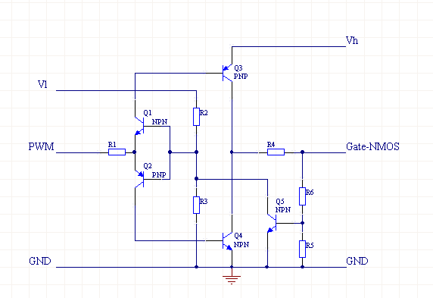
图1 用于NMOS的驱动电路
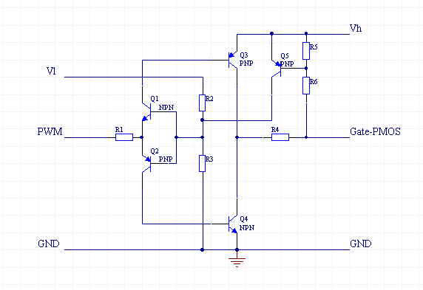
图2 用于PMOS的驱动电路
这里我只针对NMOS驱动电路做一个简单分析：
Vl和Vh分别是低端和高端的电源，两个电压可以是相同的，但是Vl不应该超过Vh。
Q1和Q2组成了一个反置的图腾柱，用来实现隔离，同时确保两只驱动管Q3和Q4不会同时导通。
R2和R3提供了PWM电压基准，通过改变这个基准，可以让电路工作在PWM信号波形比较陡直的位置。
Q3和Q4用来提供驱动电流，由于导通的时候，Q3和Q4相对Vh和GND最低都只有一个Vce的压降，这个压降通常只有0.3V左右，大大低于0.7V的Vce。
R5和R6是反馈电阻，用于对gate电压进行采样，采样后的电压通过Q5对Q1和Q2的基极产生一个强烈的负反馈，从而把gate电压限制在一个有限的数值。这个数值可以通过R5和R6来调节。
最后，R1提供了对Q3和Q4的基极电流限制，R4提供了对MOS管的gate电流限制，也就是Q3和Q4的Ice的限制。必要的时候可以在R4上面并联加速电容。
这个电路提供了如下的特性：
1，用低端电压和PWM驱动高端MOS管。
2，用小幅度的PWM信号驱动高gate电压需求的MOS管。
3，gate电压的峰值限制
4，输入和输出的电流限制
5，通过使用合适的电阻，可以达到很低的功耗。
6，PWM信号反相。NMOS并不需要这个特性，可以通过前置一个反相器来解决。

